**Ejercicio final curso java:**

**Crear un programa ue corra en un servidor que tenga una lista de personal, el cliente debe ser capaz de leer las personas, enviar una persona nueva y modificar una persona.**

**Al terminar el proceso del saldo del servidor la lista se debe guardar en un archivo como objetos.**

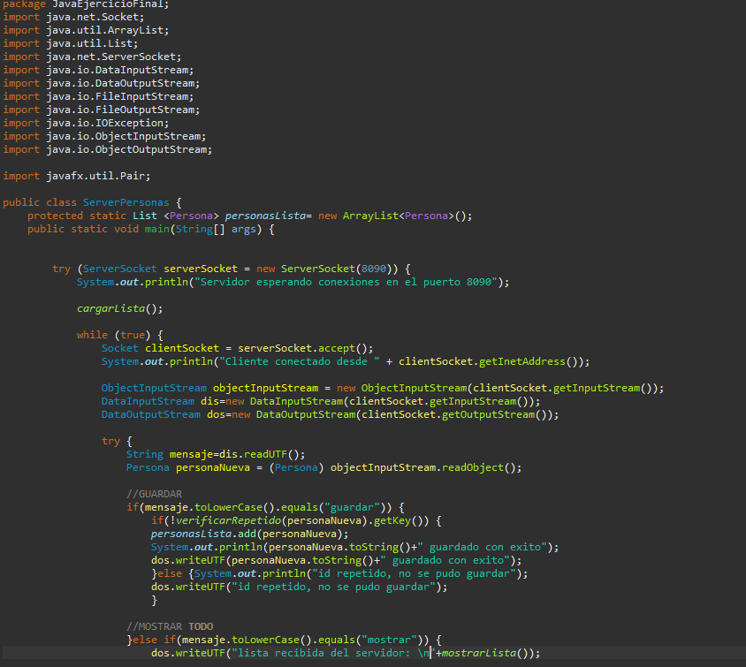

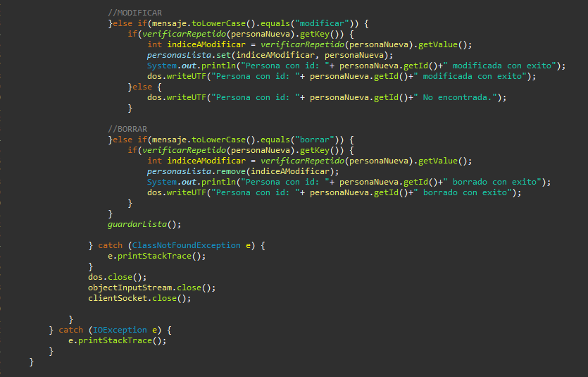

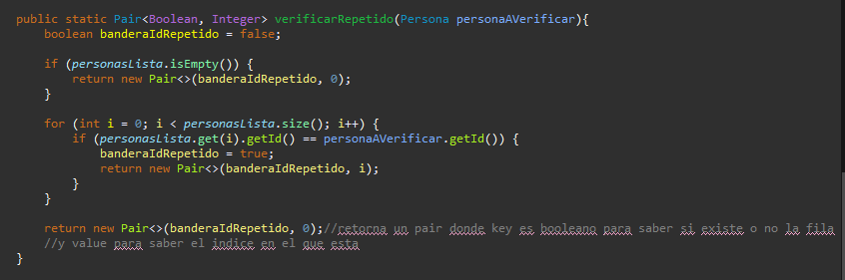

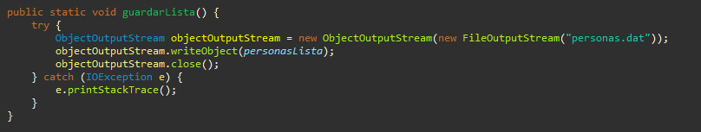

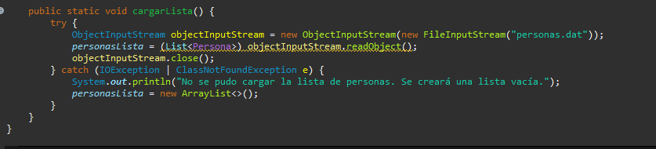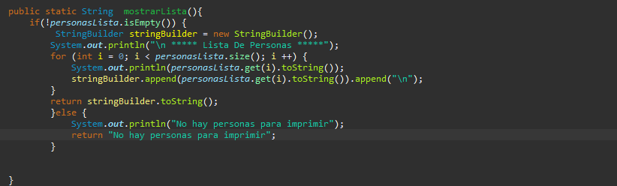

**Cliente:**

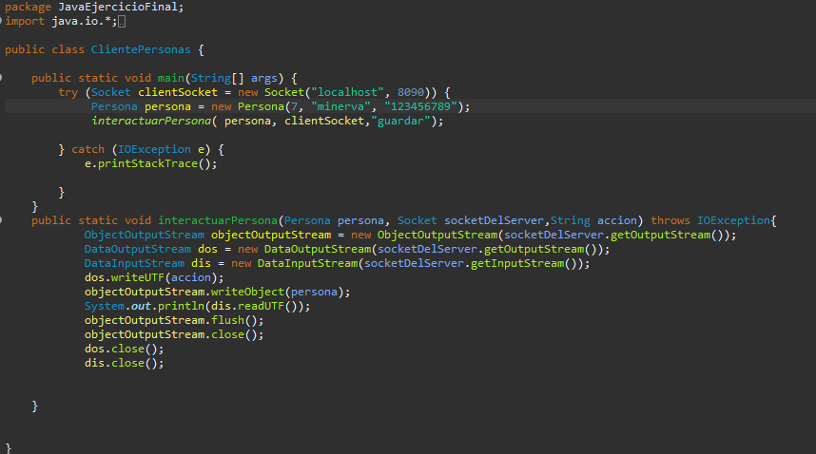

**Pruebas:**





**mostrar:**



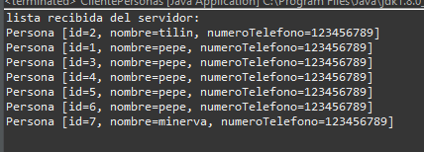

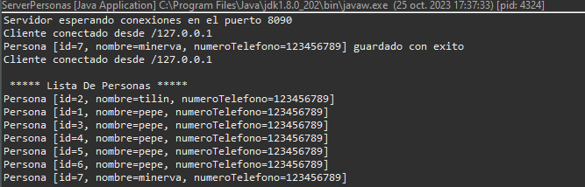

**Modificar**





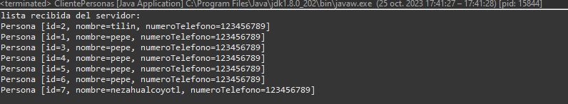

**Borrar**





